Uuring
Teema: Digipööre koolis.
Eesmärk: Selgitada välja, kas õpilastele meeldib meie kooli digipööre ning kas nende jaoks on see koolitundidesse toonud põnevust. Lisaks sellele uurin kas sellest ajast peale kui digipööre meie kooli tuli, kas hinded on läinud halvemaks või paremaks.
Projekti läbiviija: Kevin Saar
Valim: Pärnu Vanalinna Põhikooli 7.-9. klassi õpilased.
Ajakava:
- 26. 11. - teema, eesmärk, valim;
- 3. 12. - ajakava, küsitlus;
- 10. 12. - küsitlus esitamiseks valmis;
- 17. 12. - küsitluste tulemuste analüüs, projekti kokkuvõte;
Küsitlus
Küsitluste tulemused
Analüüs
Küsitlusele vastas 26 Vanalinna Põhikooli 7. ja 8. klassi õpilast, seega sellest saab teha järeldusi põhikooli vanema astme arvamuste kohta.
1. Vastanute jaotus klassiti:
Kuna küsitlust viidi läbi arvutitunnis, siis vastasid sellele ka need õpilased, kes käivad arvutitunnis.
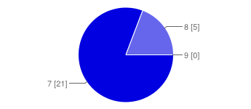

2. Poiste ja tüdrukute jaotus:
Vastanutest olid 11 poissi ja 15 tüdrukut.

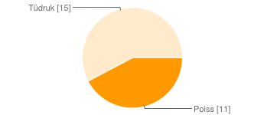

3. Kas sulle meeldib digipööre?:
Enamustele meeldib digipööre, kuid on ka neid kes on oma arvamusega kahevahel või siis ei meeldi.

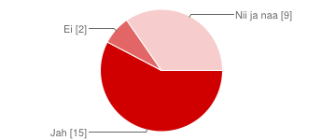

4. Kui vastasid "ei" siis millest on see tingitud?
Kuna kogemata panin küsimuse kohustuslikuks, siis muu arvesse ei lähe. Vähestel puudub nutiseade ja väheste arvates on tunnitöö selle tõttu igavam.
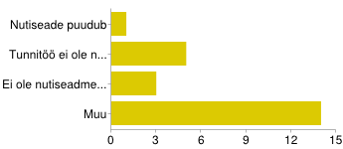

5. Mis sulle meeldib meie kooli digipöörde juures?
Tuleb välja et õpilastele meeldib tunnis väga kasutada nutiseadet ja teha seal tunnikontrolle ja kontrolltöid.

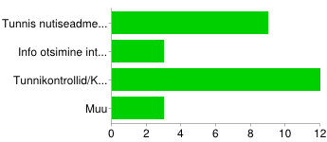

6. Milliseid IT seadmeid kasutad igapäevaselt?
Kõige rohkem kasutatakse nutitelefoni, kuid palju kasutatakse ka tahvelarvuteid, lauaarvuteid ja sülearvuteid.

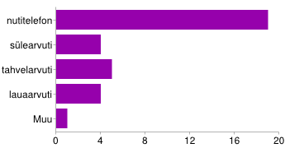

7. Kas sinu hinded on läinud peale digipööret paremaks või halvemaks?
Enamustel vastajatest on hinded jäänud samaks või läinud paremaks, vaid ühel on läinud halvemaks. Seega on digipööre meie koolis hea.

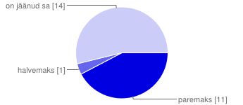

8. Kui tihti kasutad nutiseadmeid ainetundides?
Nutiseadmeid tundides kasutatakse kas tihti või sageli, mitte keegi pole vastanud et pole kunagi kasutanud, seega digipööre on kasutusel igas tunnis üle kooli.

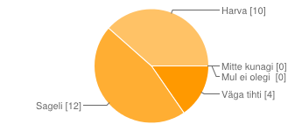

9. Milliseid kohti tundide ajal kasutad?
Tundides kasutatakse internetilinke nagu nt kahoot, socrative ja quizlet.

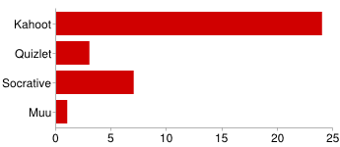

10. Kui sul ei ole kaasas enda seadet, kas siis võimalusel annab õpetaja sulle enda oma?
Peaaegu kõik kes vastasid kirjutasid, et õpetajad annavad võimalusel õpilastele kasutada enda nutiseadet kui vaid võimalus on.

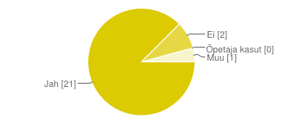

11. Hinda digipööret:
Vaid 1 õpilane pani et digipööre kohe üldse ei meeldi, kuid suurele hulgale siiski meeldib digipööre ja pandi hindeks 4-5, mõni ka 3

